**DOCUMENTO DE TESTING DE LA API REST DEL PROYECTO.**

Aprendiz

Kelly Maricela Zapata Chavarría

Tutor  
Iván Medina Gómez

Evidencia

API del proyecto. GA7-220501096-AA5-EV04.

Servicio Nacional de Aprendizaje

SENA  
Centro de biotecnología agropecuaria

Tecnología en análisis y desarrollo de software

Ficha 2879707

Medellín, Antioquia, Colombia

2025

**INTRODUCCIÓN**

Este documento presenta las pruebas realizadas con la herramienta Postman sobre la API desarrollada para el proyecto Be Leon. Se incluyen las capturas de pantalla, los endpoints utilizados, los resultados esperados y los resultados obtenidos.

**PRUEBAS REALIZADAS EN POSTMAN.**

**MAPA DE PRUEBAS – API REST – PRODUCTOS**

|  |  |  |  |  |
| --- | --- | --- | --- | --- |
| **Método** | **Descripción** | **URL** | **Body** | **Resultado esperado** |
| **GET** | Listar todos los productos activos | /api/productos | No | Array con productos activos |
| **GET** | Obtener producto por referencia | /api/productos/ref/P001 | No | Objeto con datos del producto |
| **POST** | Crear nuevo producto | /api/productos | Si | 201 + mensaje + ID |
| **PUT** | Actualizar producto por referencia | /api/productos/ref/P001 | Si | mensaje de actualización |
| **DELETE** | Eliminar (lógico) producto por ref | /api/productos/ref/P001 | No | mensaje de eliminación lógica |

**Listar todos los productos**

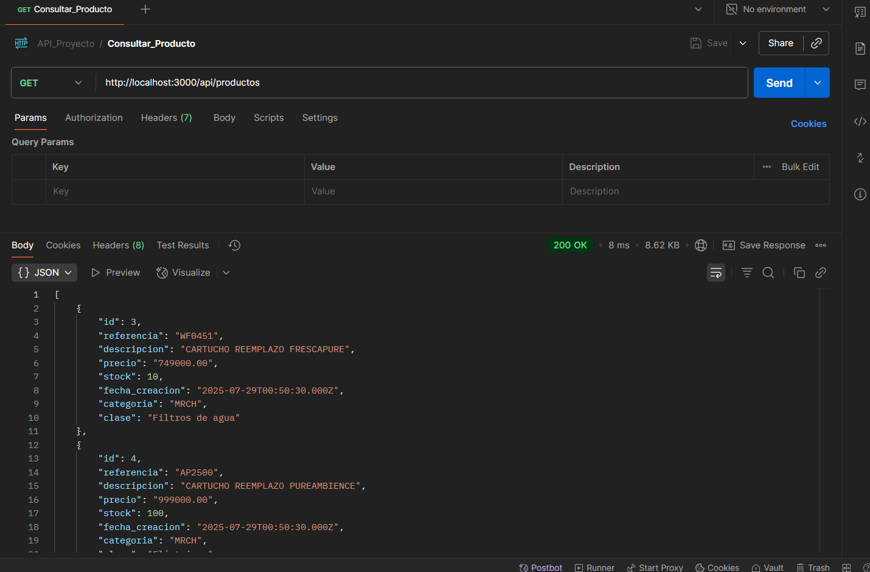

**Listar por referencia**

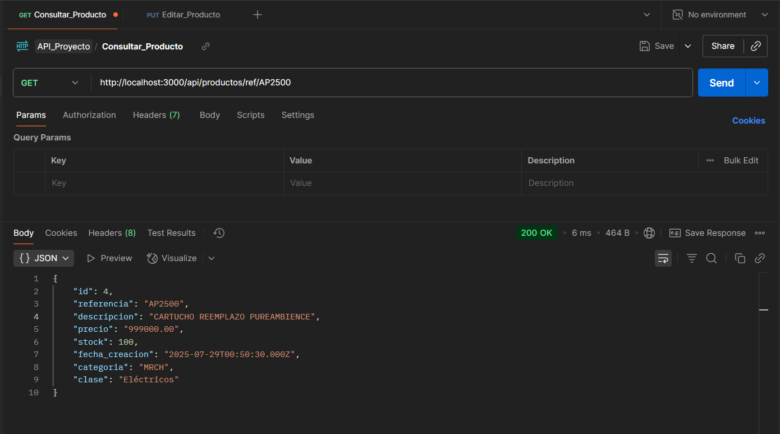

**Crear un producto**

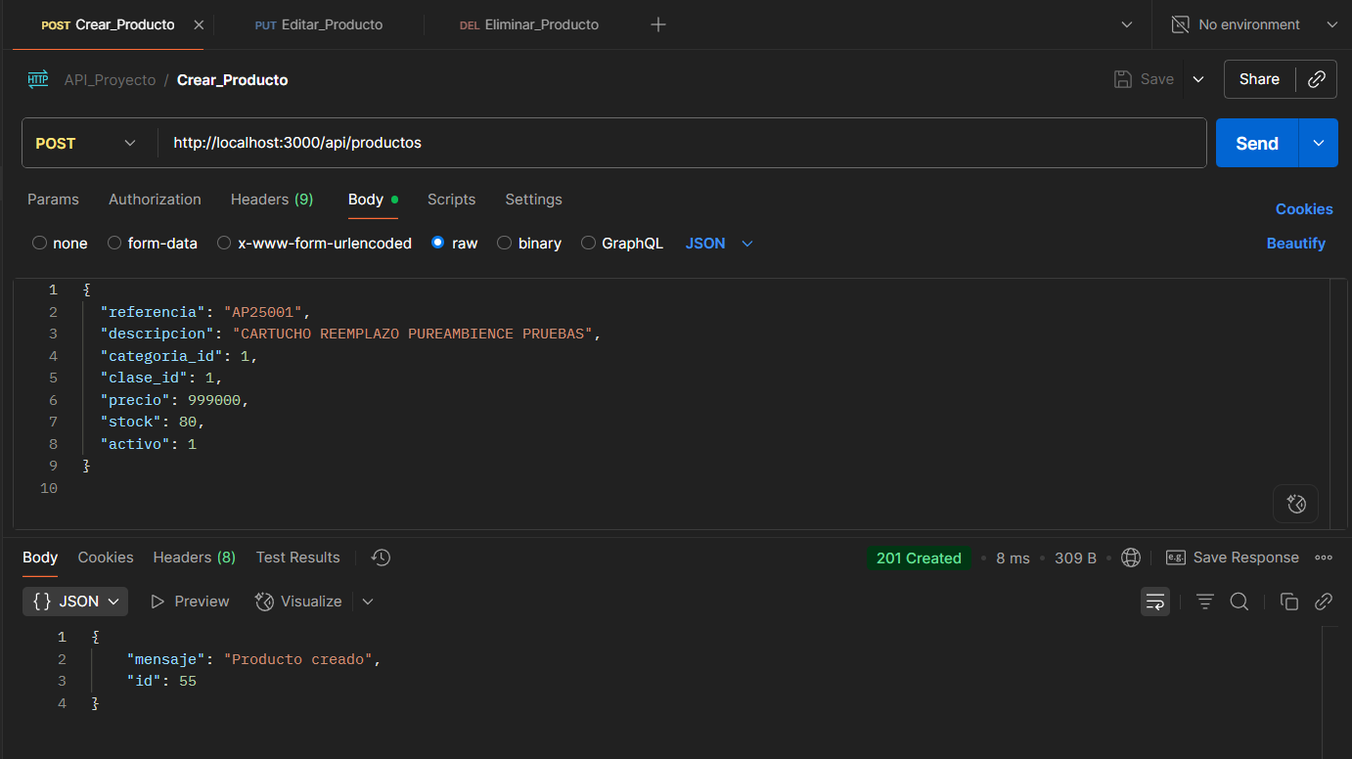

**Editar un producto por referencia**

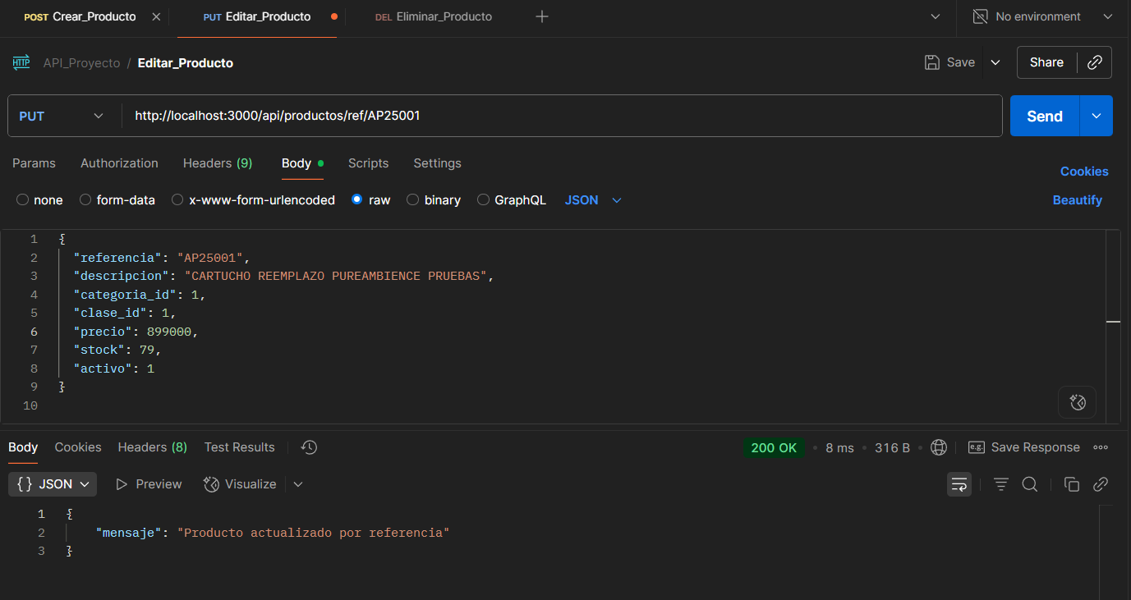

**Eliminar un producto por referencia**

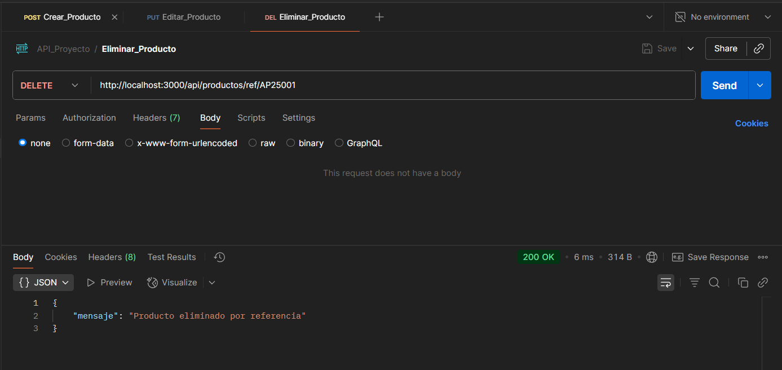

**MAPA DE PRUEBAS – API REST – USUARIOS**

|  |  |  |  |  |
| --- | --- | --- | --- | --- |
| **Método** | **Descripción** | **URL** | **Body** | **Resultado esperado** |
| **GET** | Listar todos los usuarios activos | /api/usuarios | No | Array de usuarios |
| **GET** | Obtener usuario por username | /api/usuarios/kelly123 | No | Objeto con datos del usuario |
| **POST** | Crear nuevo usuario | /api/usuarios | Si | 201 + mensaje + ID |
| **PUT** | Actualizar usuario por username | /api/usuarios/kelly123 | Si | mensaje de actualización |
| **DELETE** | Eliminar (lógico) usuario por username | /api/usuarios/kelly123 | No | mensaje de eliminación lógica |

**Listar todos los usuarios**

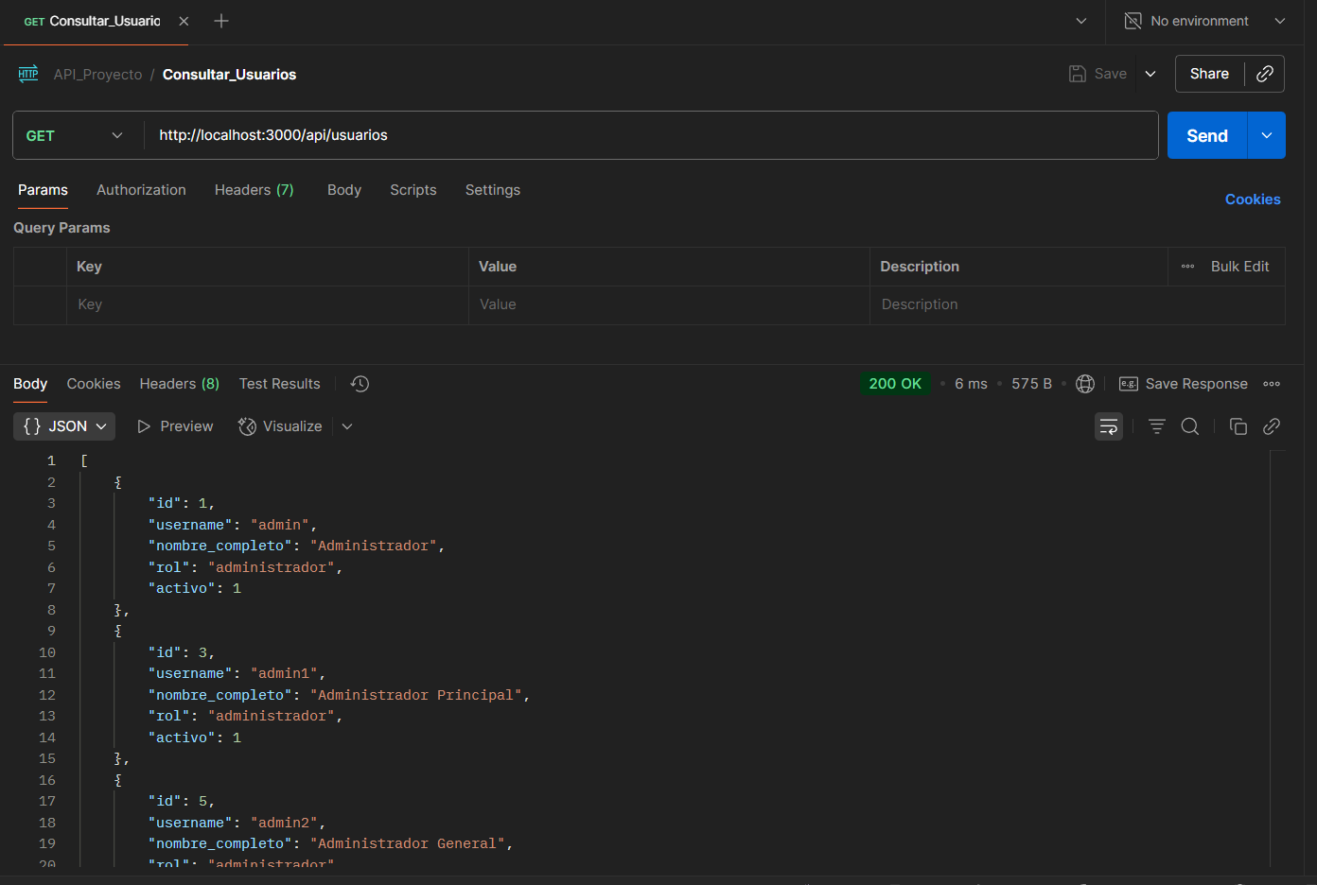

**Listar un usuario por username**

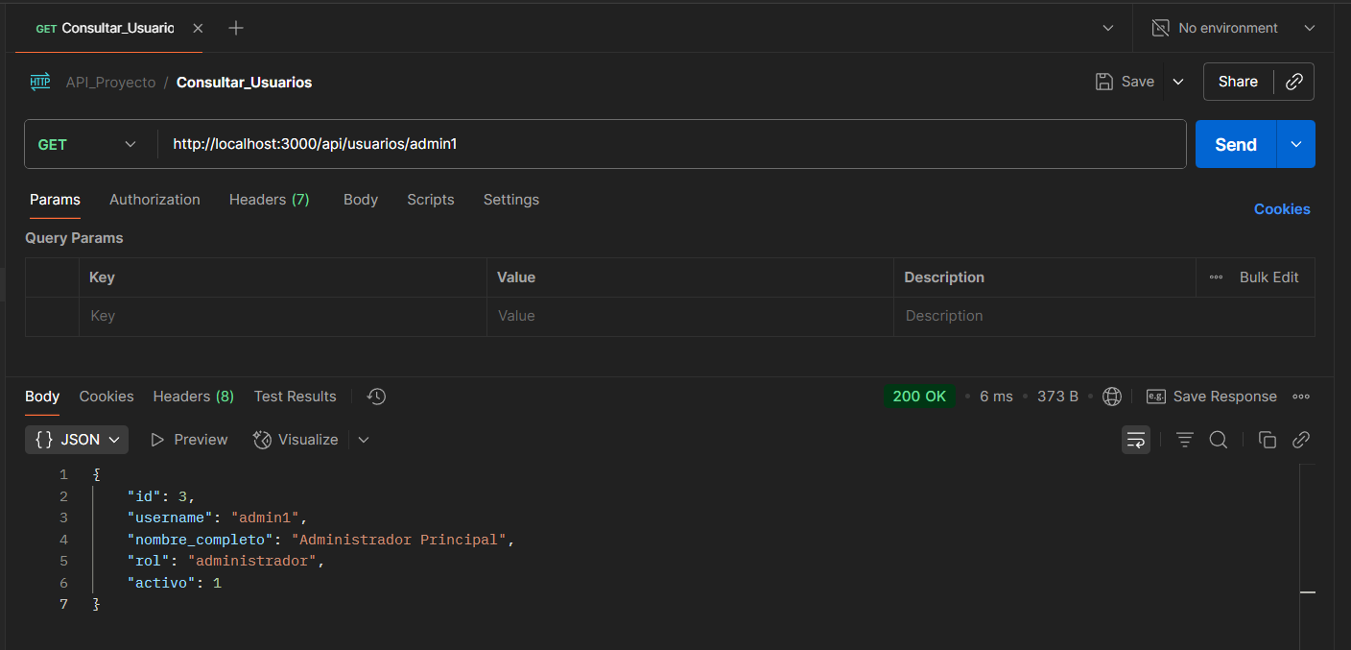

**Crear un usuario**

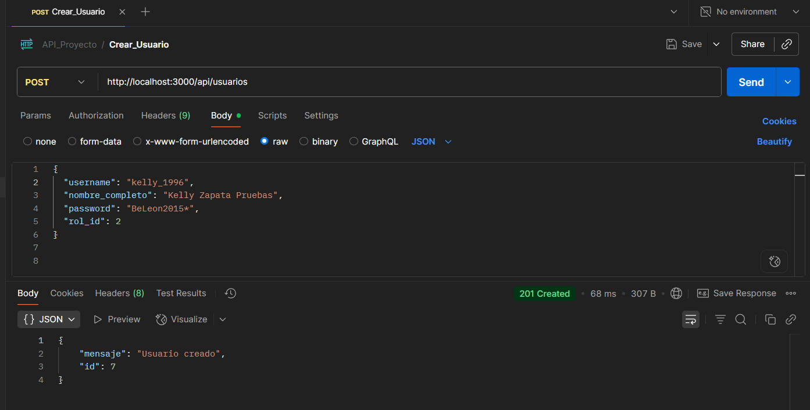

**Editar un usuario por username**

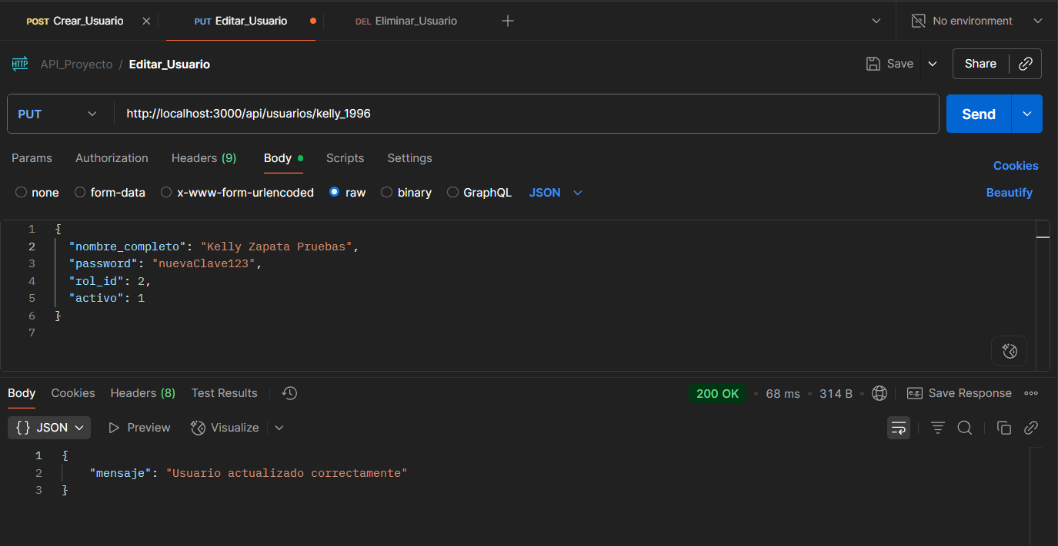

**Eliminar un usuario por username**

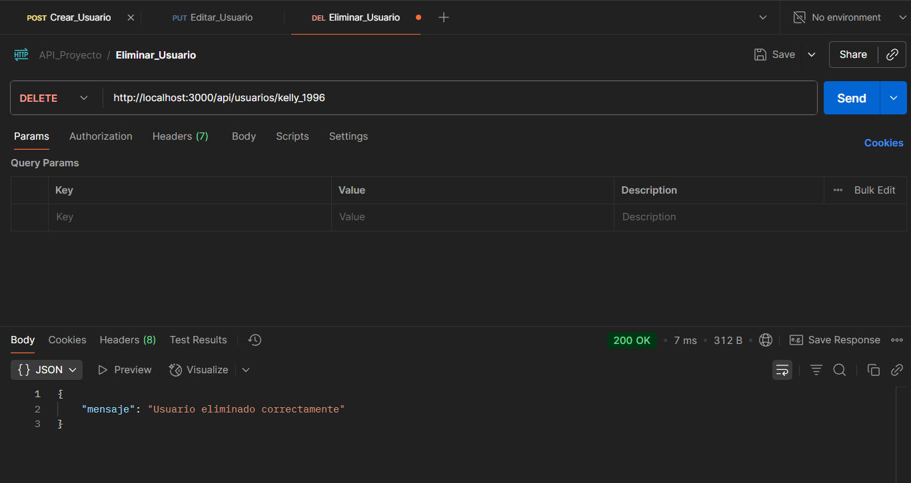

**MAPA DE PRUEBAS – API REST – CLIENTES**

|  |  |  |  |  |
| --- | --- | --- | --- | --- |
| **Método** | **Descripción** | **URL** | **Body** | **Resultado esperado** |
| **GET** | Listar todos los clientes | /api/clientes | No | Array de clientes |
| **GET** | Obtener cliente por documento | /api/clientes/1234567890 | No | Objeto con info del cliente |
| **POST** | Crear nuevo cliente | /api/clientes | Si | 201 + mensaje de creación |
| **PUT** | Actualizar cliente por documento | /api/clientes/1234567890 | Si | mensaje de actualización |
| **DELETE** | Eliminar cliente por documento | /api/clientes/1234567890 | No | mensaje de eliminación física |

**Listar todos los clientes**

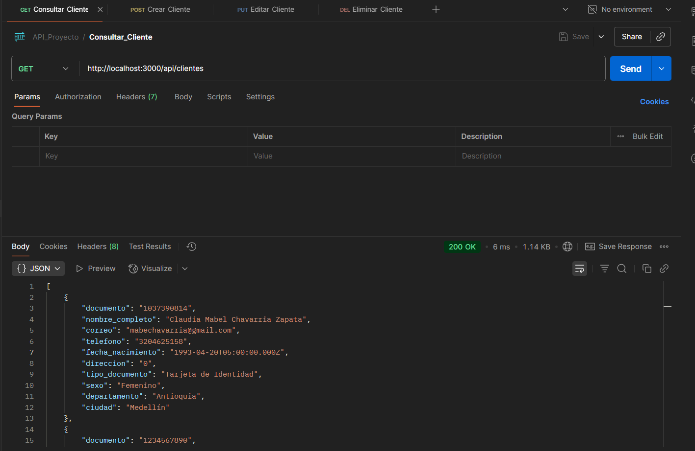

**Listar un cliente por documento**

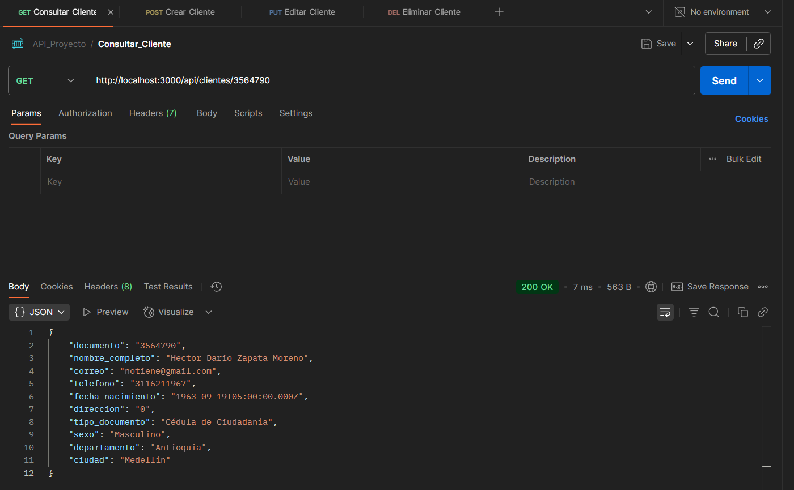

**Crear un cliente**

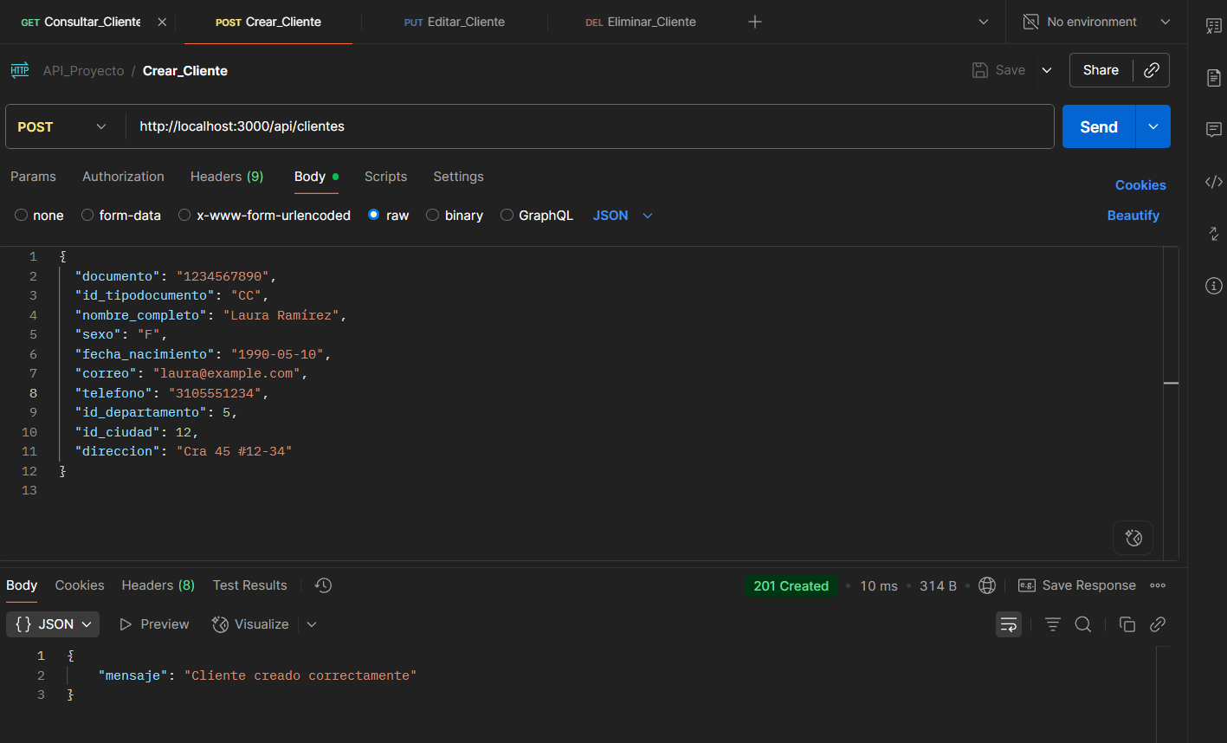

**Editar un cliente por documento**

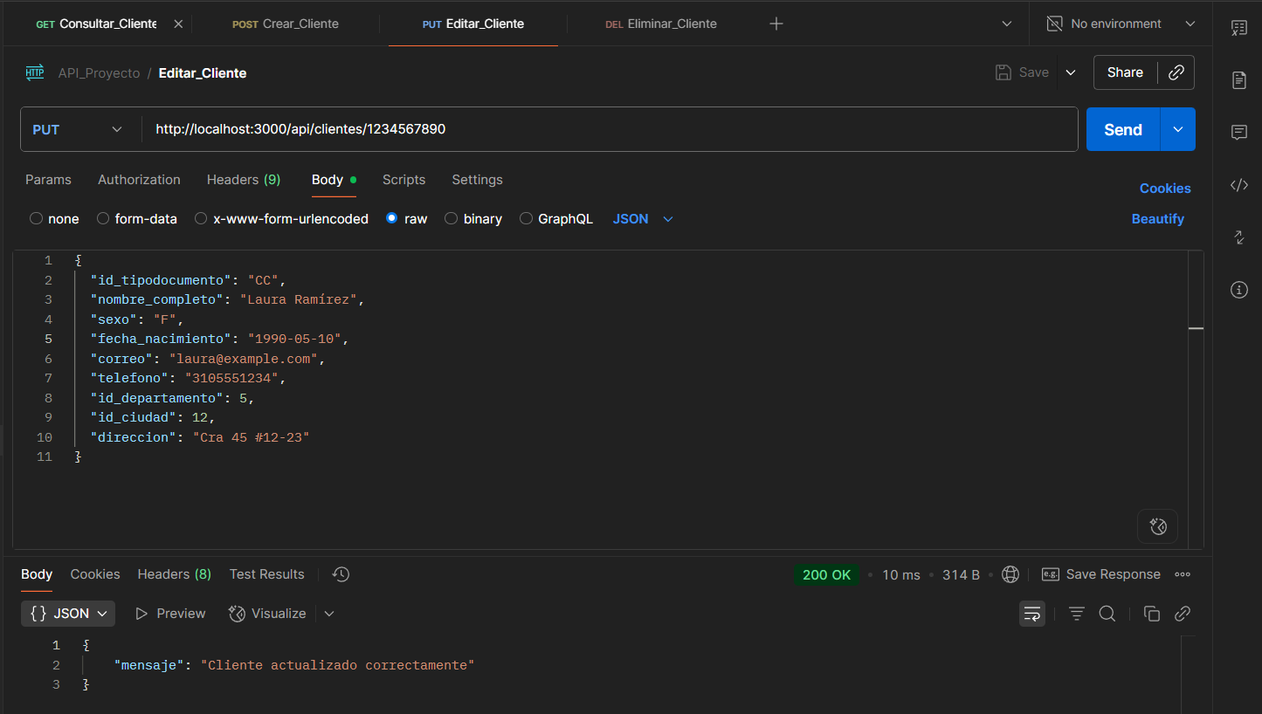

**Eliminar un cliente por documento**

